**РОССИЙСКИЙ УНИВЕРСИТЕТ ДРУЖБЫ НАРОДОВ**

**Факультет физико-математических и естественных наук**

**Кафедра прикладной информатики и теории вероятностей**

**ОТЧЕТ**

**по лабораторной работе № 10**

*дисциплина:* Администрирование локальных сетей

Студент: Шагабаев Д.А.

Группа: НПИбд-02-18  
Студенческий билет №1032183650

Преподаватель: Королькова А.В.

**МОСКВА**

2021 г.

# Цель работы:

Освоить настройку прав доступа пользователей к ресурсам сети.

# Постановка задачи:

# 1. Требуется настроить следующие правила доступа:

# 1) web-сервер: разрешить доступ всем пользователям по протоколу HTTP через порт 80 протокола TCP, а для администратора открыть доступ по протоколам Telnet и FTP;

# 2) файловый сервер: с внутренних адресов сети доступ открыт по портам для общедоступных каталогов, с внешних — доступ по протоколу FTP;

# 3) почтовый сервер: разрешить пользователям работать по протоколам SMTP и POP3 (соответственно через порты 25 и 110 протокола TCP), а для администратора — открыть доступ по протоколам Telnet и FTP;

# 4) DNS-сервер: открыть порт 53 протокола UDP для доступа из внутренней сети;

# 5) разрешить icmp-сообщения, направленные в сеть серверов;

# 6) запретить для сети Other любые запросы за пределы сети, за исключением администратора;

# 7) разрешить доступ в сеть управления сетевым оборудованием только администратору сети.

# 2. Требуется проверить правильность действия установленных правил доступа.

# 3. Требуется выполнить задание для самостоятельной работы по настройке

# прав доступа администратора сети на Павловской.

# 4. При выполнении работы необходимо учитывать соглашение об именовании

# (см. раздел 2.5).

# Порядок выполнения работы:

В рабочей области проекта подключаем ноутбук администратора с именем admin к сети к other-donskaya-1 с тем, чтобы разрешить ему потом любые действия, связанные с управлением сетью. Для этого подсоединим ноутбук к порту 24 коммутатора msk-donskaya-sw-4 и присвоим ему статический адрес 10.128.6.200, указав в качестве gateway-адреса 10.128.6.1 и адреса DNS-сервера 10.128.0.5.

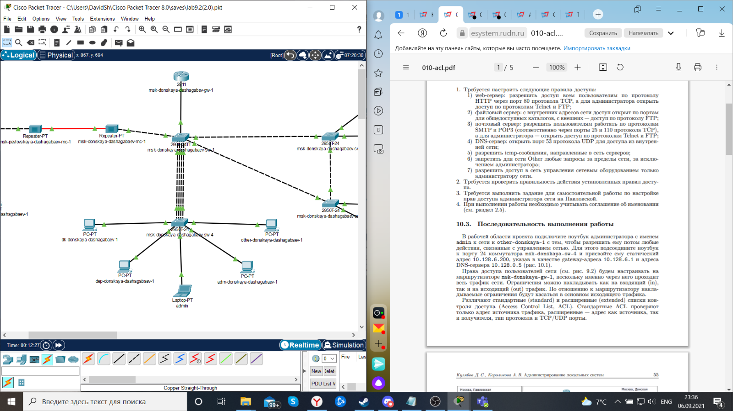

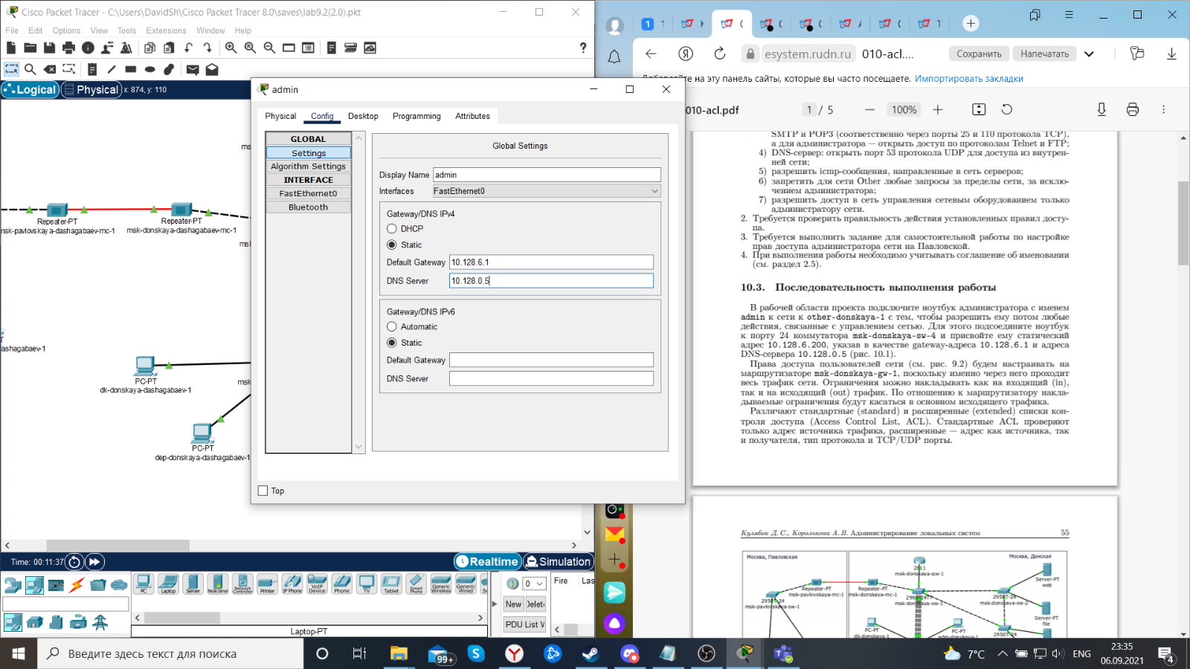

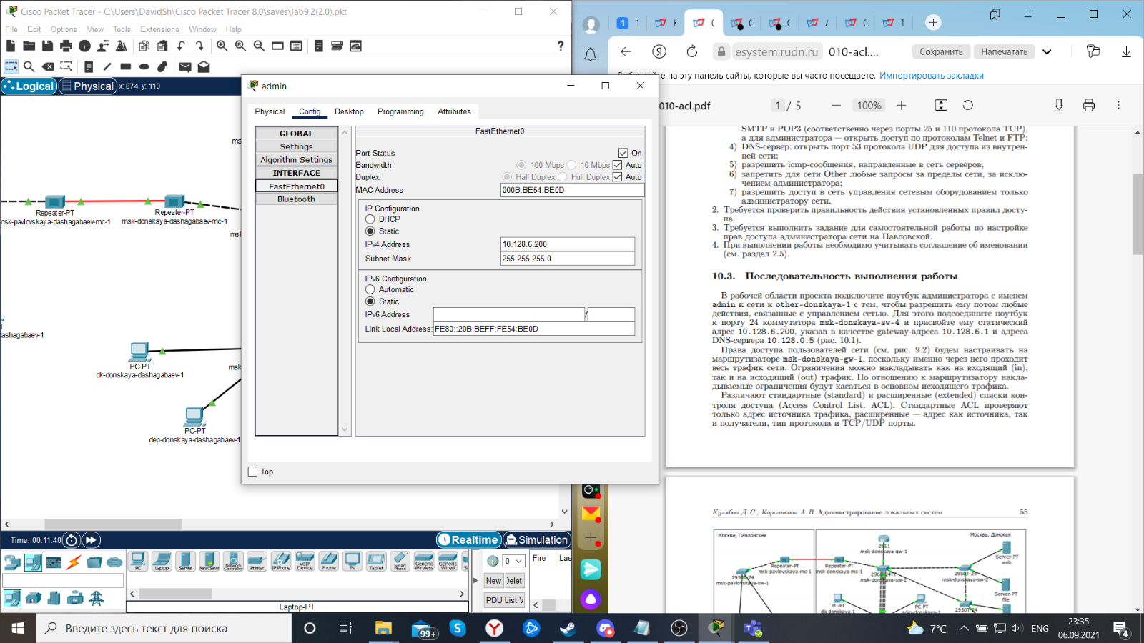

Права доступа пользователей сети будем настраивать на маршрутизаторе msk-donskaya-gw-1, поскольку именно через него проходит весь трафик сети.

1. Настроим доступ к web-серверу по порту tcp 80:

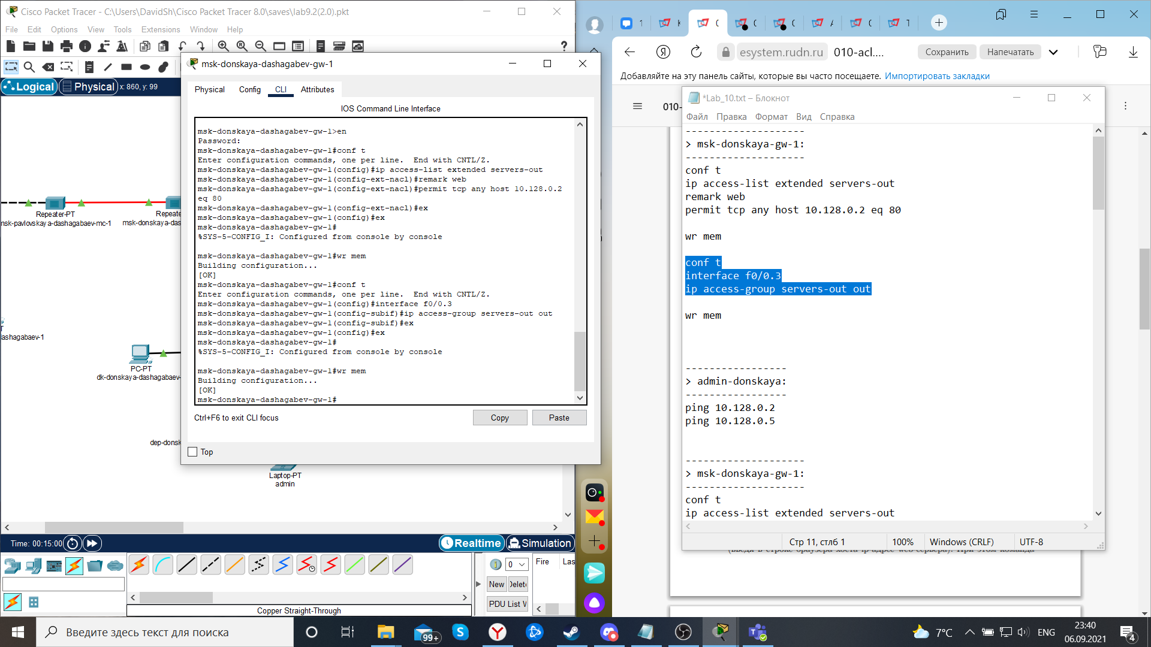

Здесь: создан список контроля доступа с названием servers-out (так как предполагается ограничить доступ в конкретные подсети и по отношению к маршрутизатору это будет исходящий трафик); указано (в качестве комментария-напоминания remark web), что ограничения предназначены для работы с web-сервером; дано разрешение доступа (permit) по протоколу TCP всем (any) пользователям сети (host) на доступ к web-серверу, имеющему адрес 10.128.0.2, через порт 80.

1. Добавим список управления доступом к интерфейсу:



Здесь: к интерфейсу f0/0.3 подключается список прав доступа serversout и применяется к исходящему трафику (out).

Можно проверить, что доступ к web-серверу есть через протокол HTTP (введя в строке браузера хоста ip-адрес web-сервера).

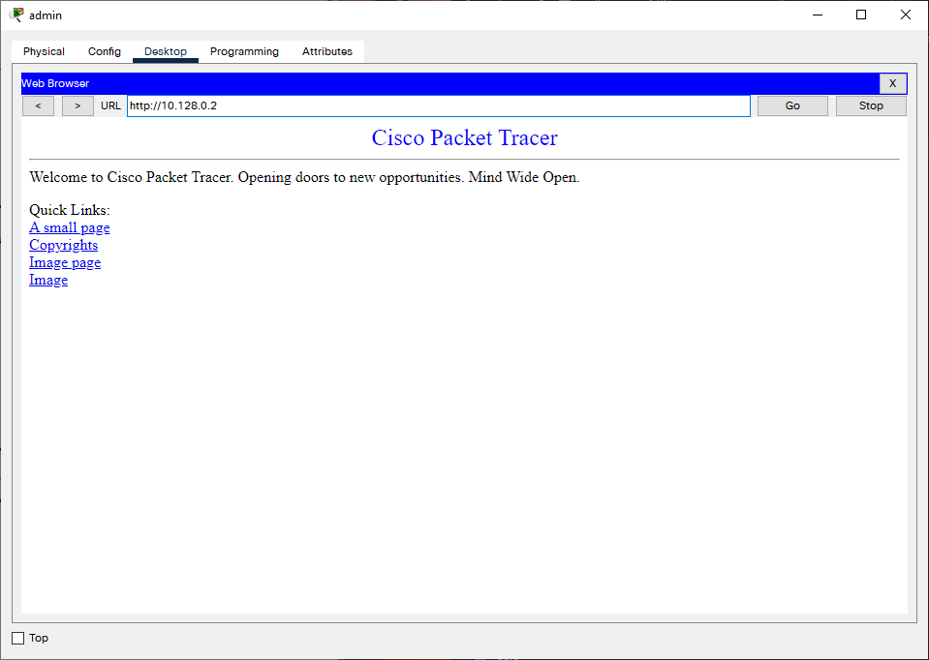

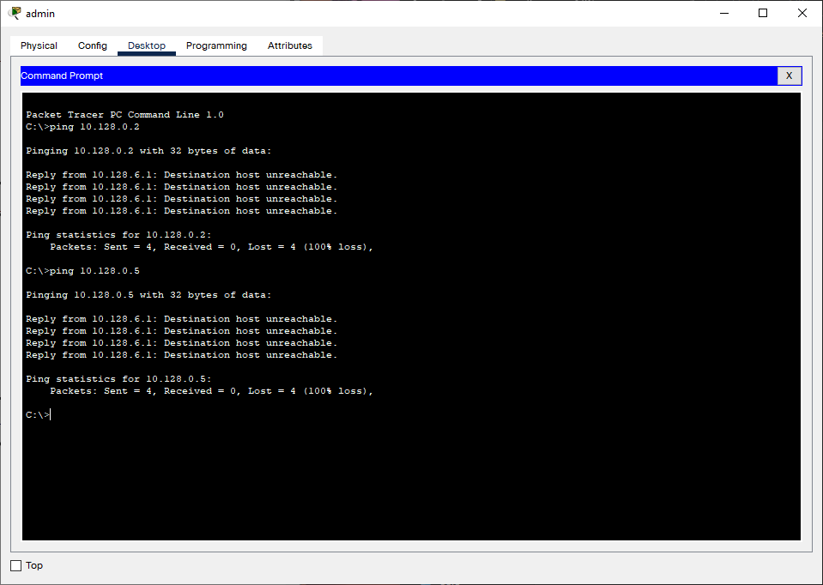

При этом команда ping будет демонстрировать недоступность web-сервера как по имени, так и по ip-адресу web-сервера.

1. Предоставим дополнительный доступ для администратора по протоколам Telnet и FTP:

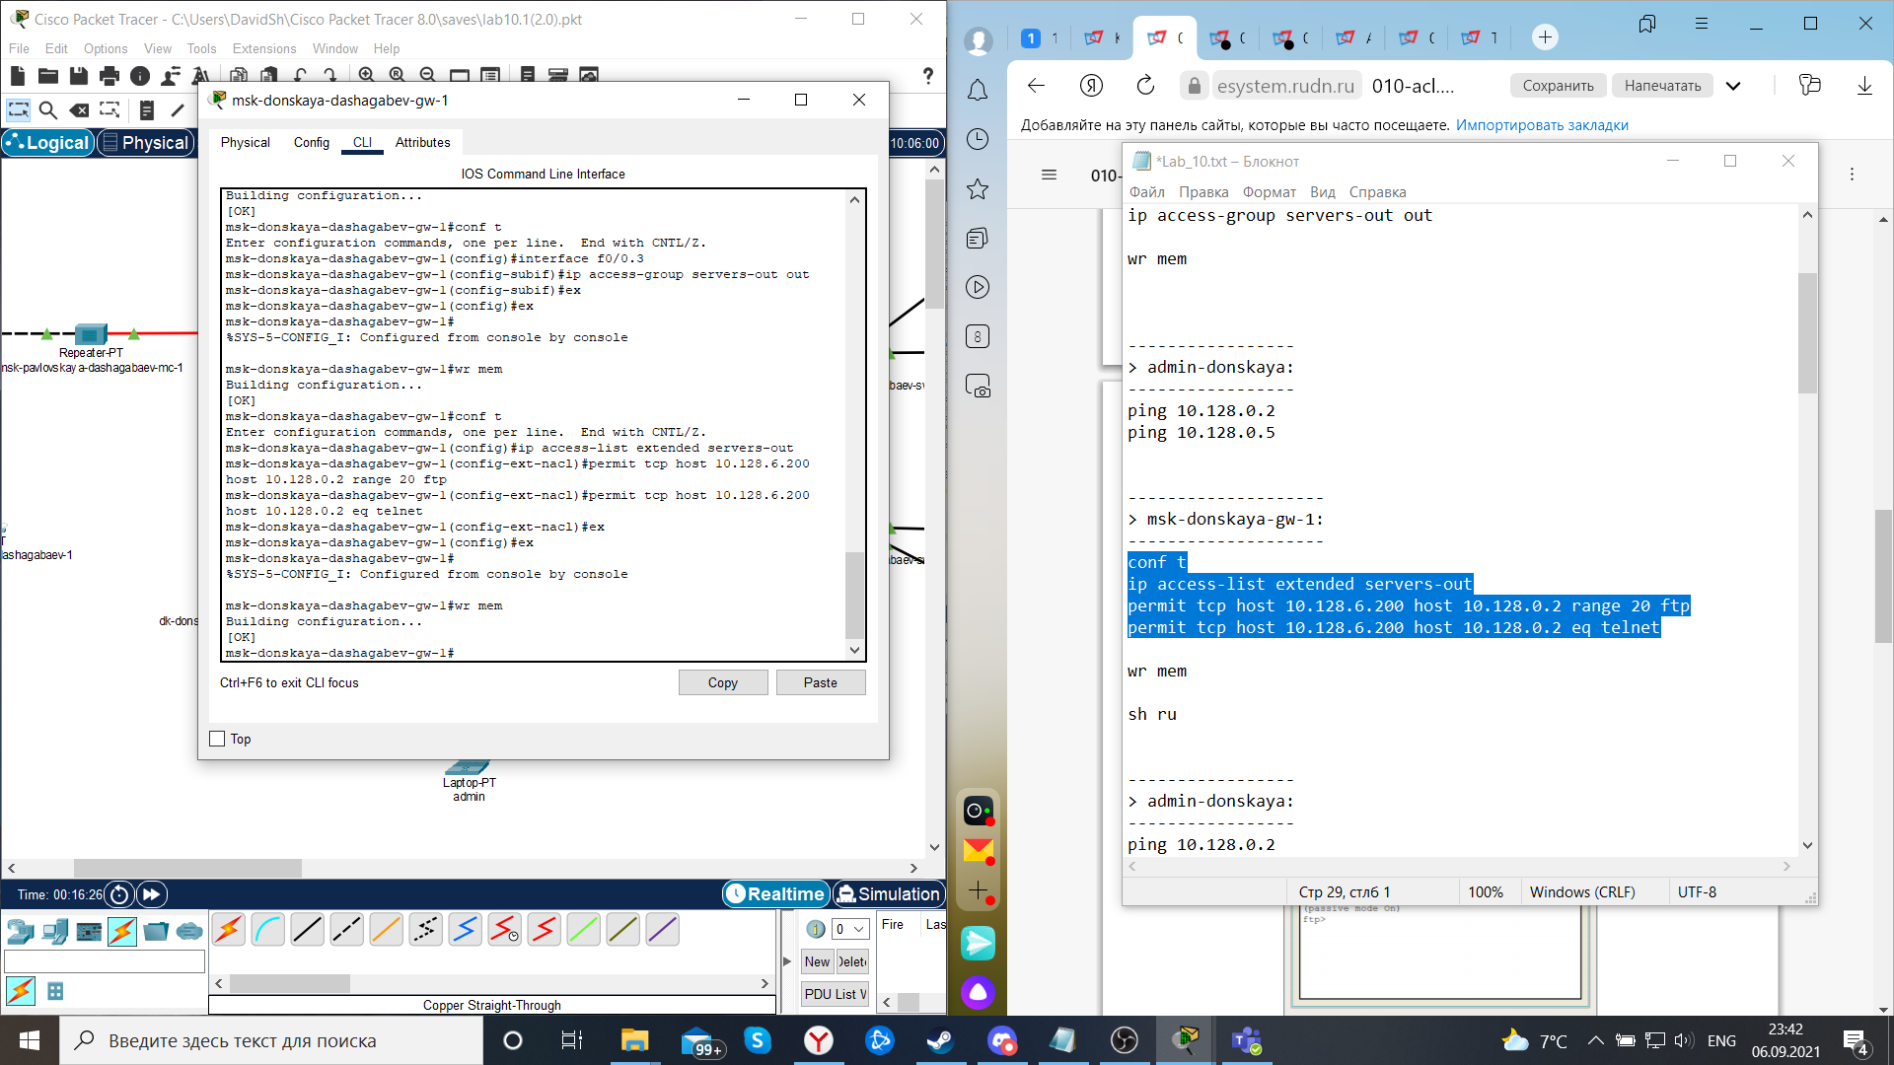

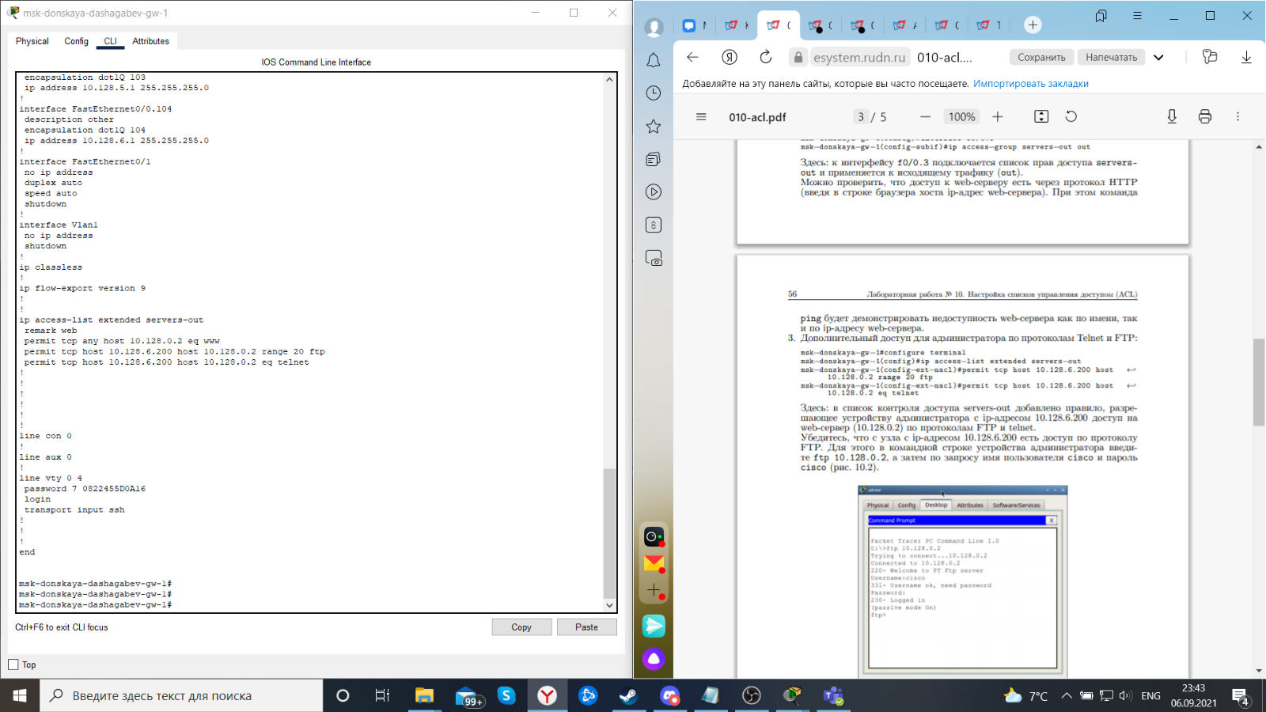

Здесь: в список контроля доступа servers-out добавлено правило, разрешающее устройству администратора с ip-адресом 10.128.6.200 доступ на web-сервер (10.128.0.2) по протоколам FTP и telnet. Убедимся, что с узла с ip-адресом 10.128.6.200 есть доступ по протоколу FTP. Для этого в командной строке устройства администратора введём ftp 10.128.0.2, а затем по запросу имя пользователя cisco и пароль cisco.

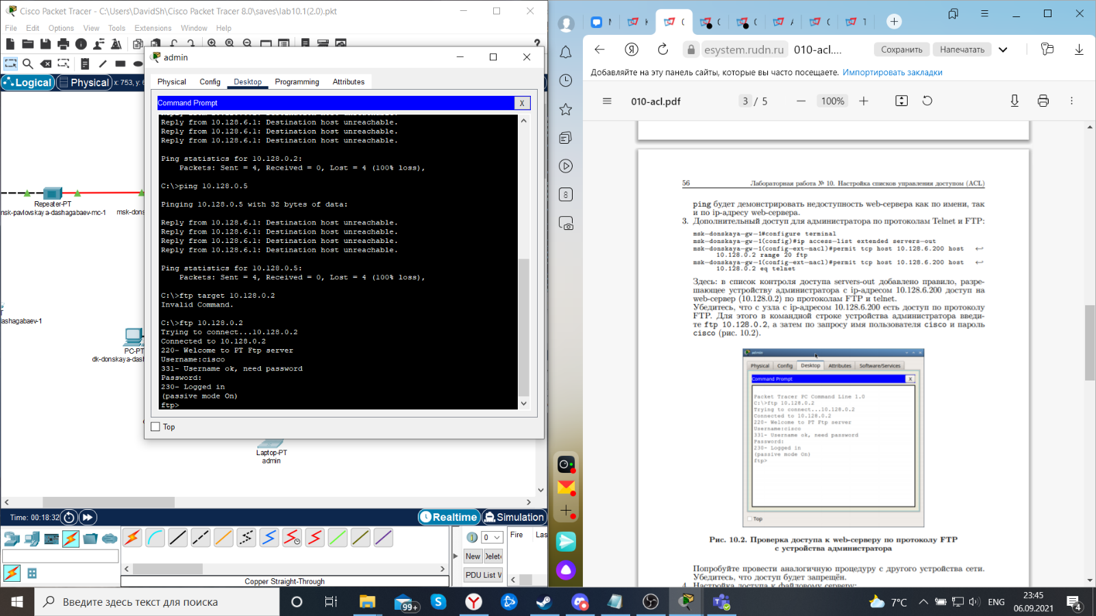

Попробуем провести аналогичную процедуру с другого устройства сети. Убедимся, что доступ будет запрещён.

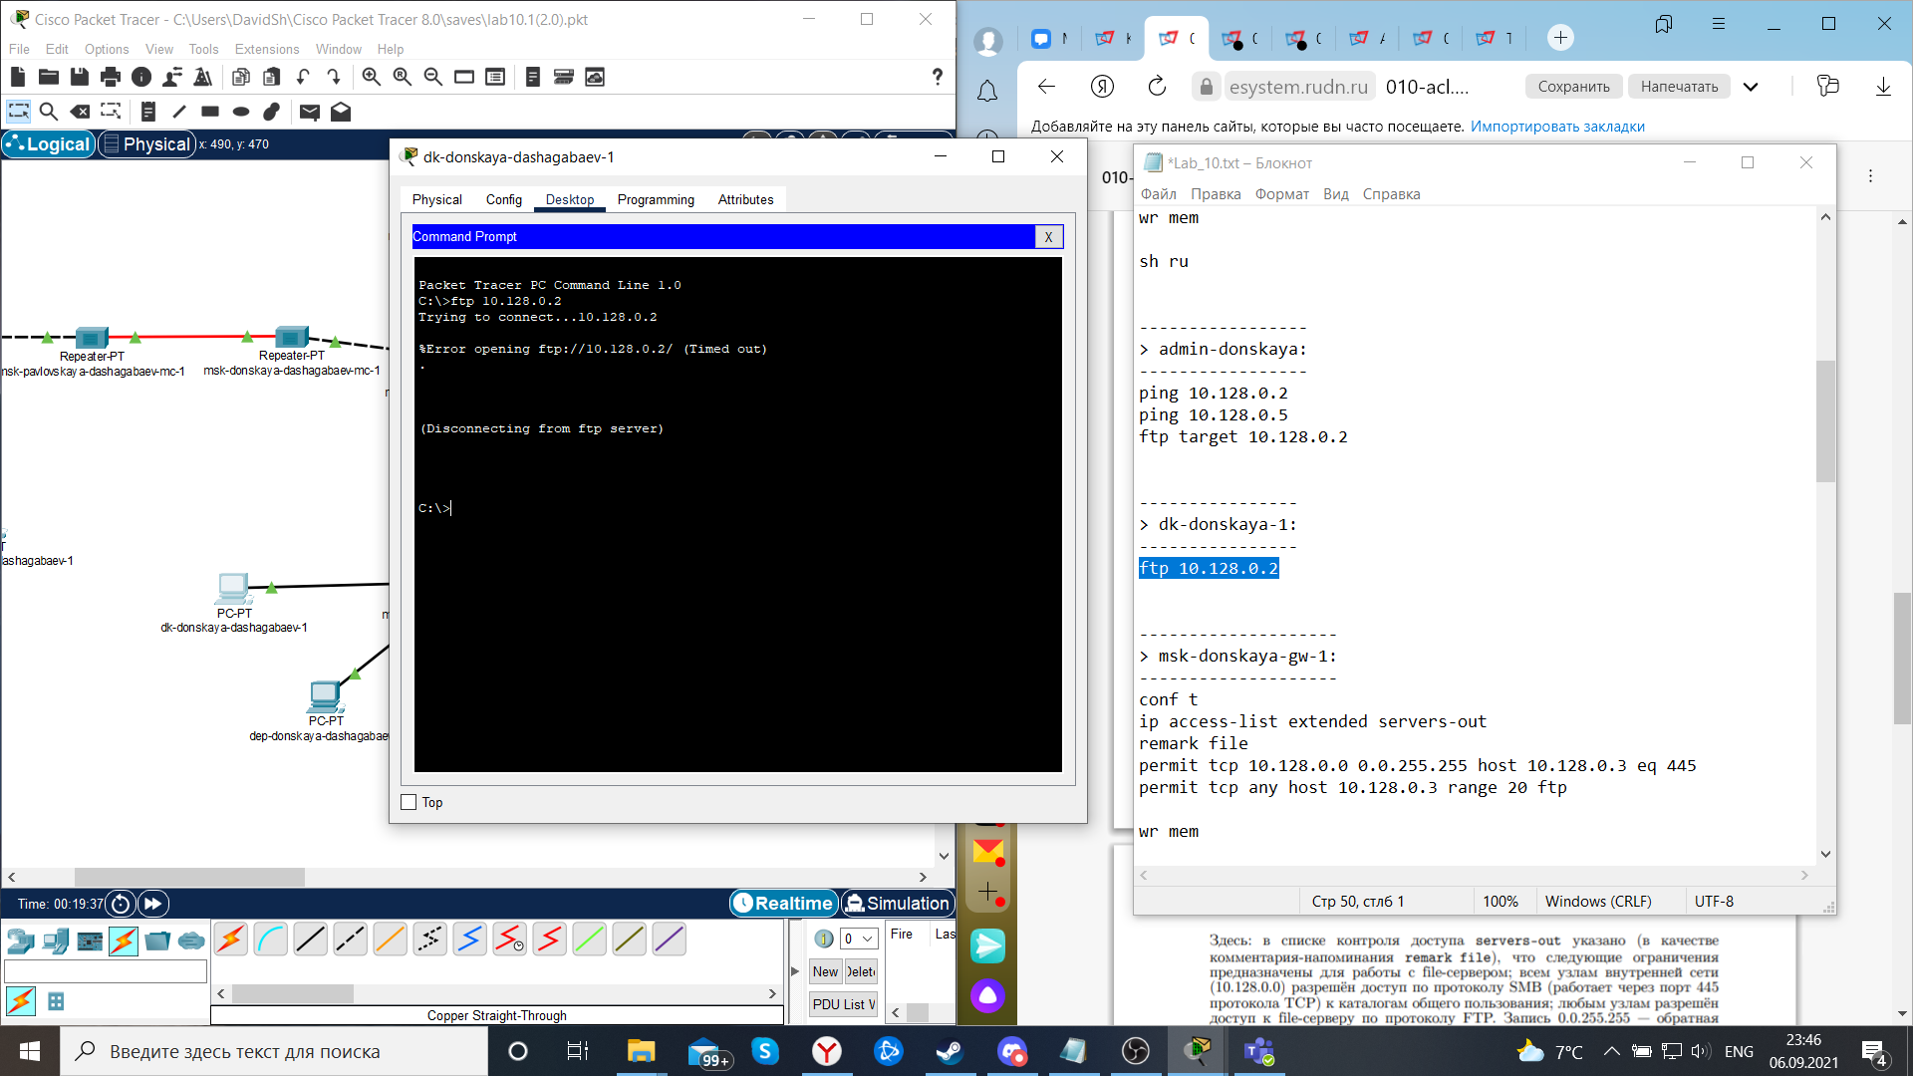

1. Настроим доступ к файловому серверу:

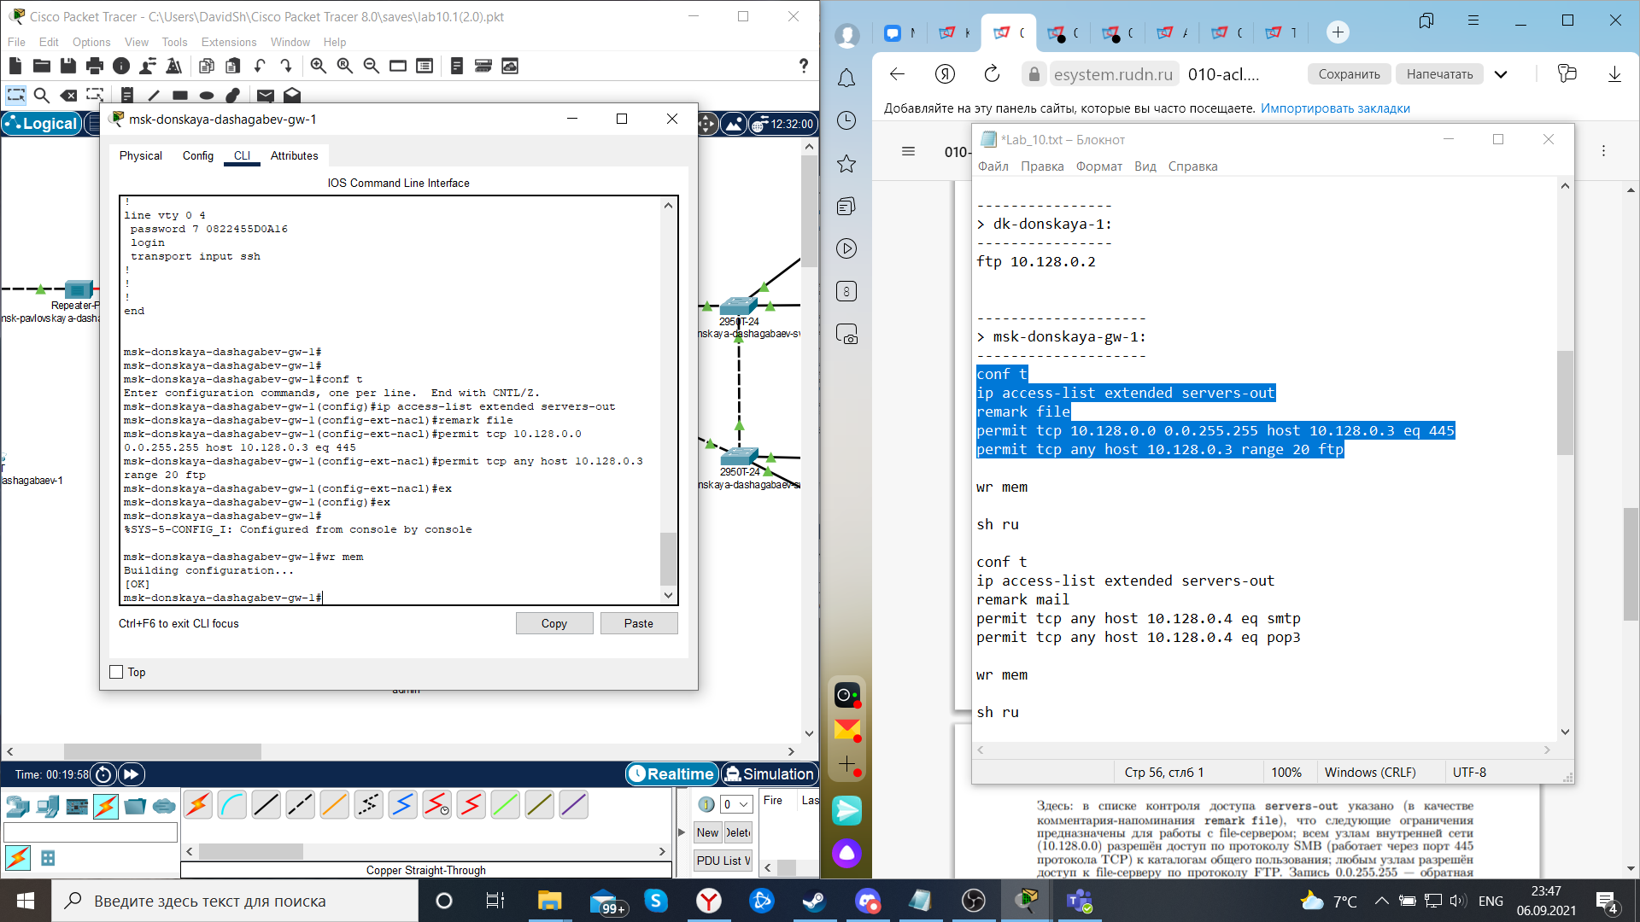

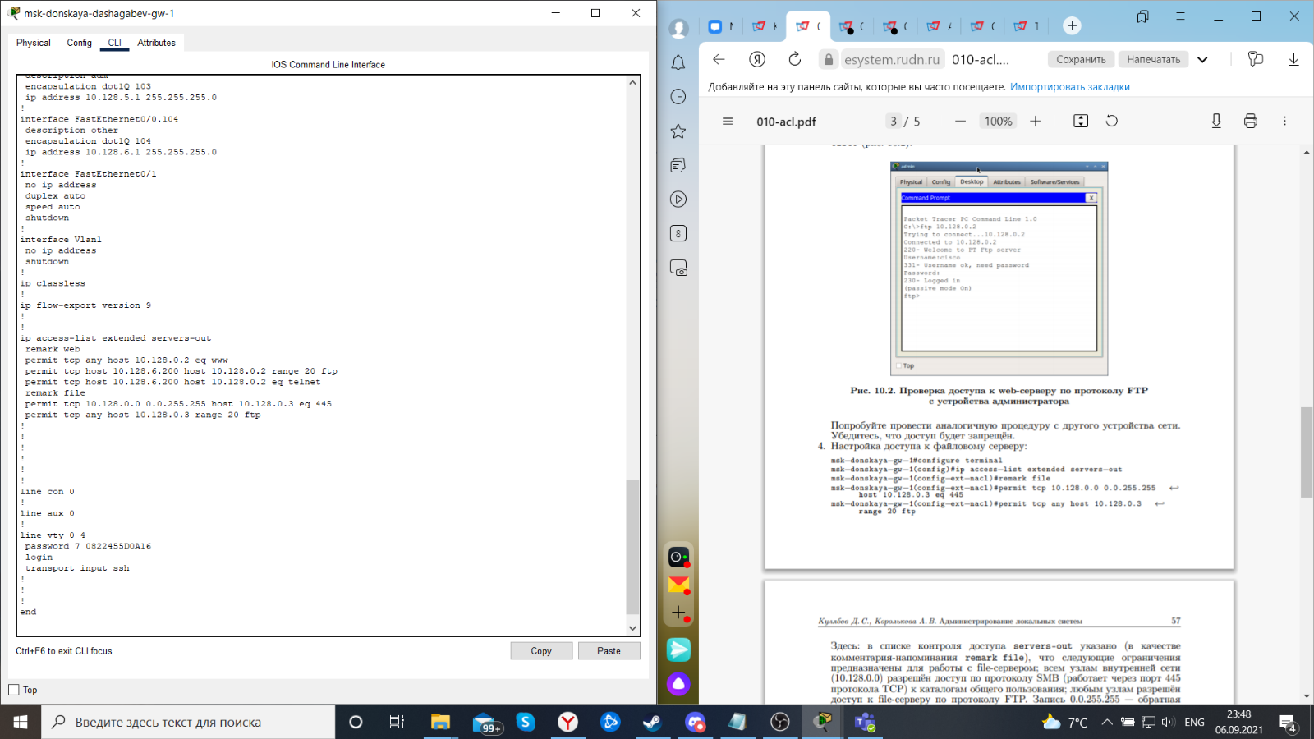

Здесь: в списке контроля доступа servers-out указано (в качестве комментария-напоминания remark file), что следующие ограничения предназначены для работы с file-сервером; всем узлам внутренней сети (10.128.0.0) разрешён доступ по протоколу SMB (работает через порт 445 протокола TCP) к каталогам общего пользования; любым узлам разрешён доступ к file-серверу по протоколу FTP. Запись 0.0.255.255 — обратная маска (wildcard mask).

1. Настроим доступ к почтовому серверу:

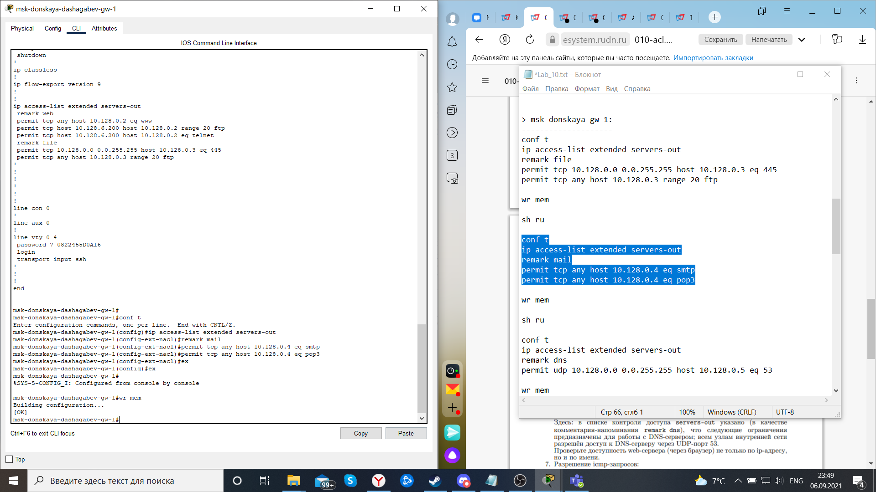

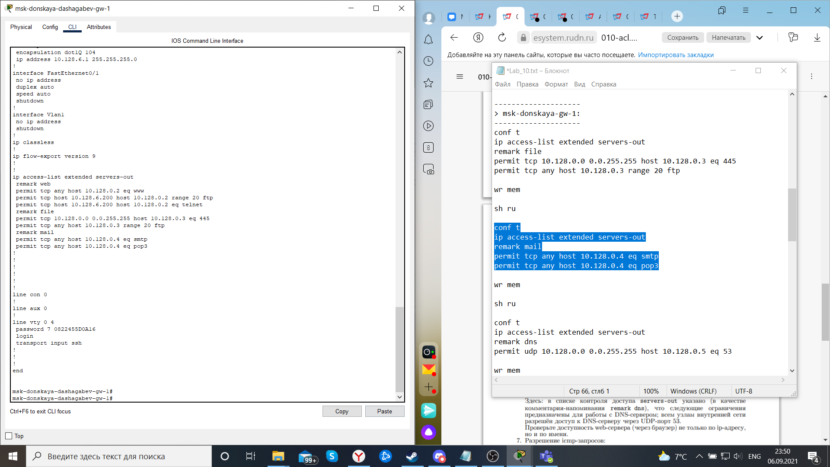

Здесь: в списке контроля доступа servers-out указано (в качестве комментария-напоминания remark mail), что следующие ограничения предназначены для работы с почтовым сервером; всем разрешён доступ к почтовому серверу по протоколам POP3 и SMTP.

1. Настроим доступ к DNS-серверу:

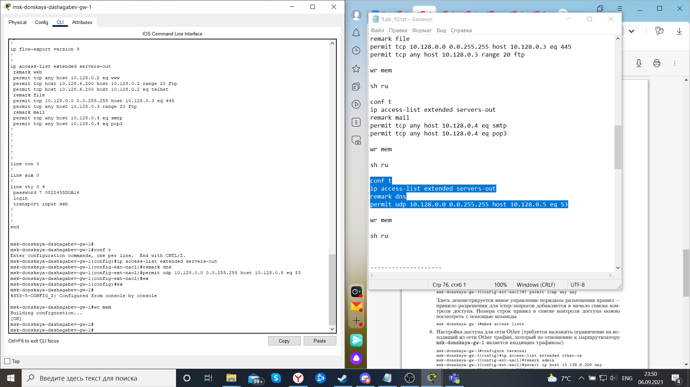

Здесь: в списке контроля доступа servers-out указано (в качестве комментария-напоминания remark dns), что следующие ограничения предназначены для работы с DNS-сервером; всем узлам внутренней сети разрешён доступ к DNS-серверу через UDP-порт 53.

Проверим доступность web-сервера (через браузер) не только по ip-адресу, но и по имени.

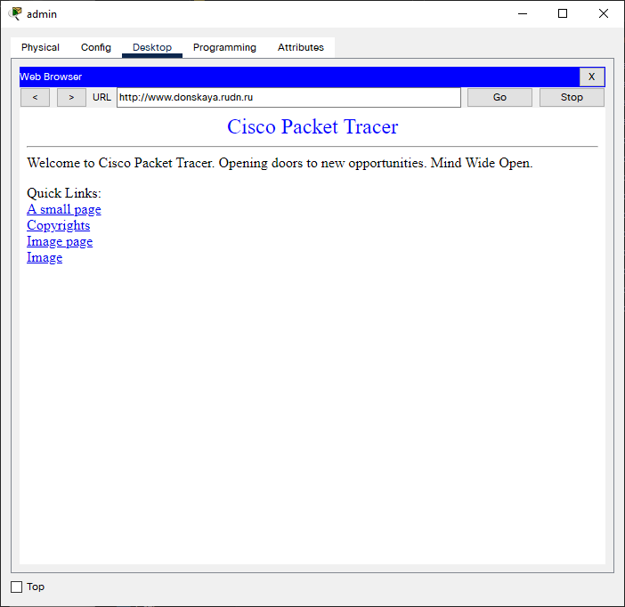

1. Разрешим icmp-запросы:

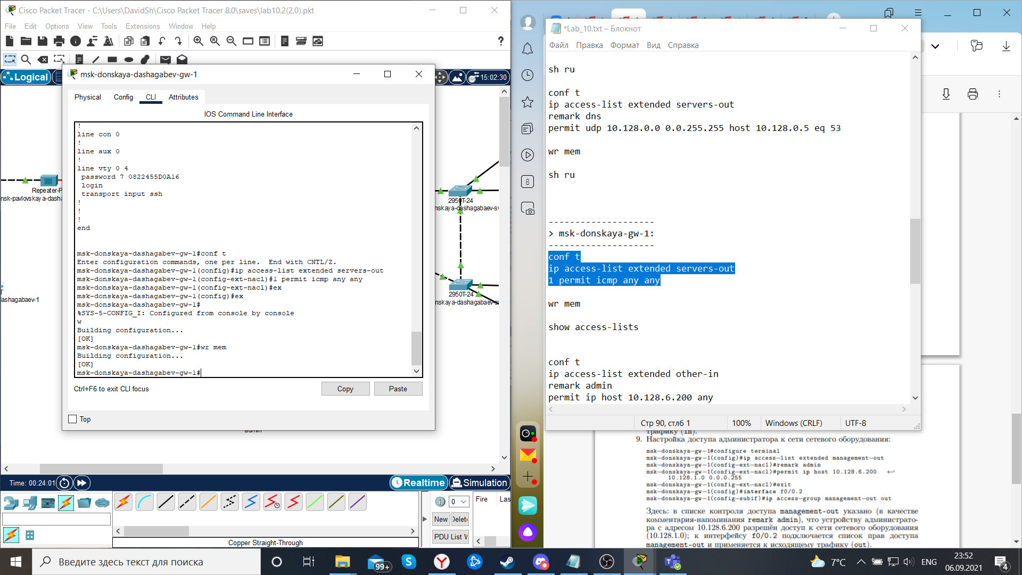

Здесь демонстрируется явное управление порядком размещения правил — правило разрешения для icmp-запросов добавляется в начало списка контроля доступа. Номера строк правил в списке контроля доступа можно посмотреть с помощью команды show access−lists.

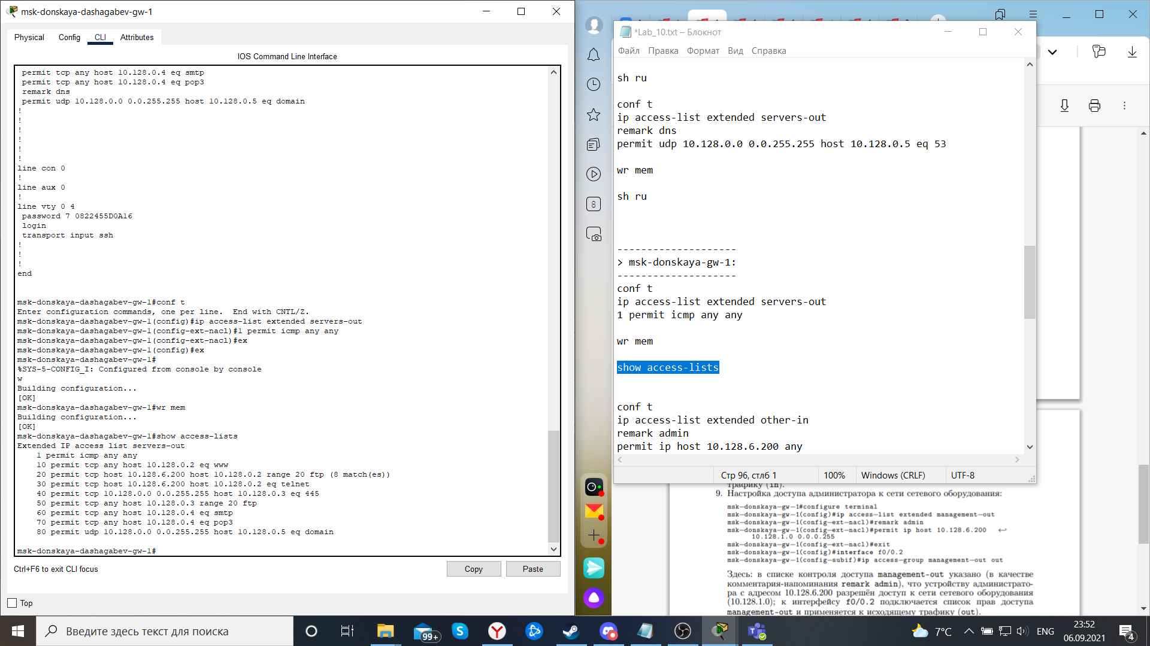

1. Настроим доступ для сети Other (требуется наложить ограничение на исходящий из сети Other трафик, который по отношению к маршрутизатору msk-donskaya-dashagabaev-gw-1 является входящим трафиком):

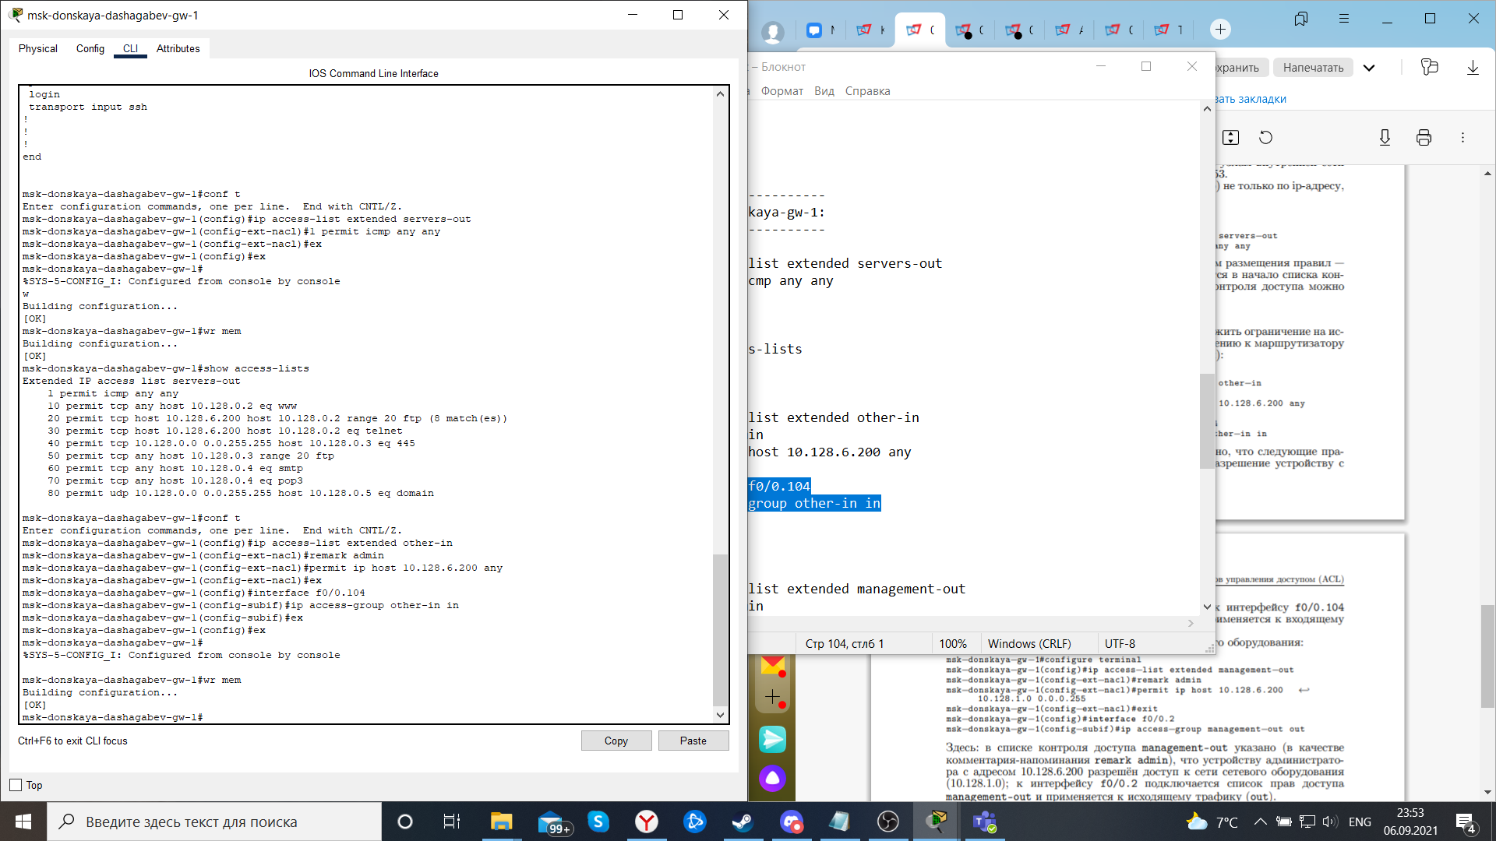

Здесь: в списке контроля доступа other-in указано, что следующие правила относятся к администратору сети; даётся разрешение устройству с адресом 10.128.6.200 на любые действия (any); к интерфейсу f0/0.104 подключается список прав доступа other-in и применяется к входящему трафику (in).

1. Настроим доступ администратора к сети сетевого оборудования:

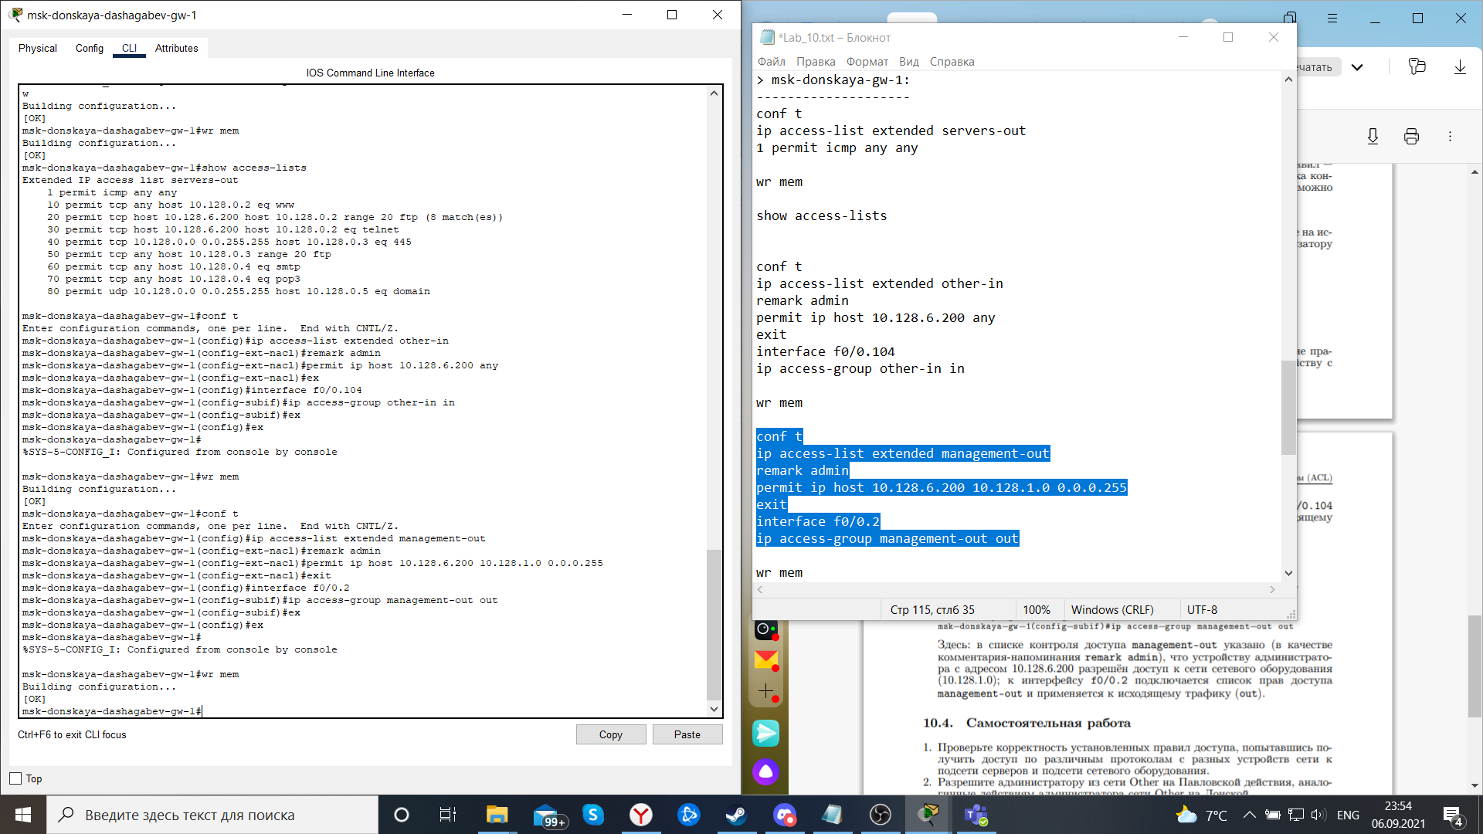

Здесь: в списке контроля доступа management-out указано (в качестве комментария-напоминания remark admin), что устройству администратора с адресом 10.128.6.200 разрешён доступ к сети сетевого оборудования (10.128.1.0); к интерфейсу f0/0.2 подключается список прав доступа management-out и применяется к исходящему трафику (out).

# Самостоятельная работа:

1. Проверим корректность установленных правил доступа, попытавшись получить доступ по различным протоколам с разных устройств сети к подсети серверов и подсети сетевого оборудования.

Проверяем доступ к web-серверу по порту tcp 80:

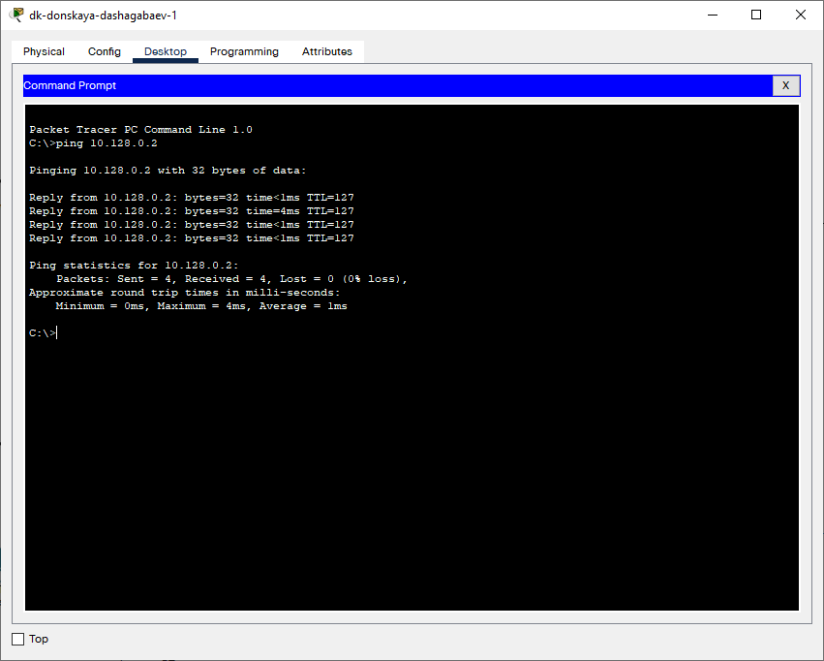

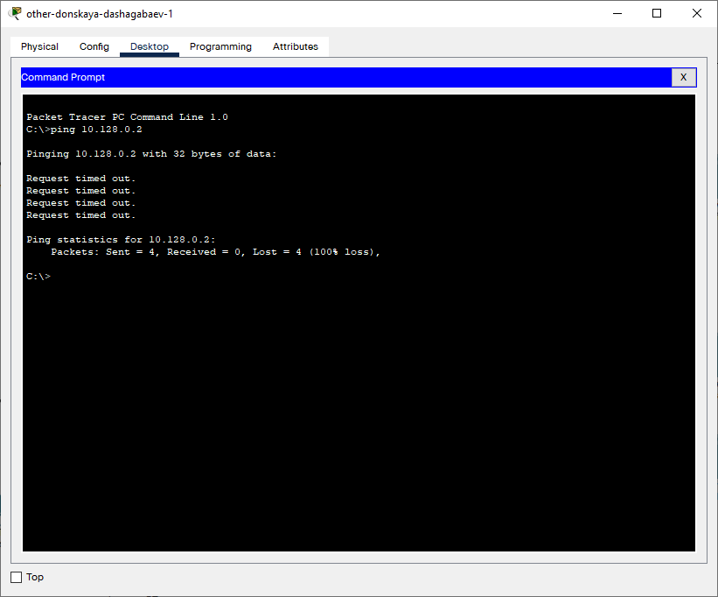

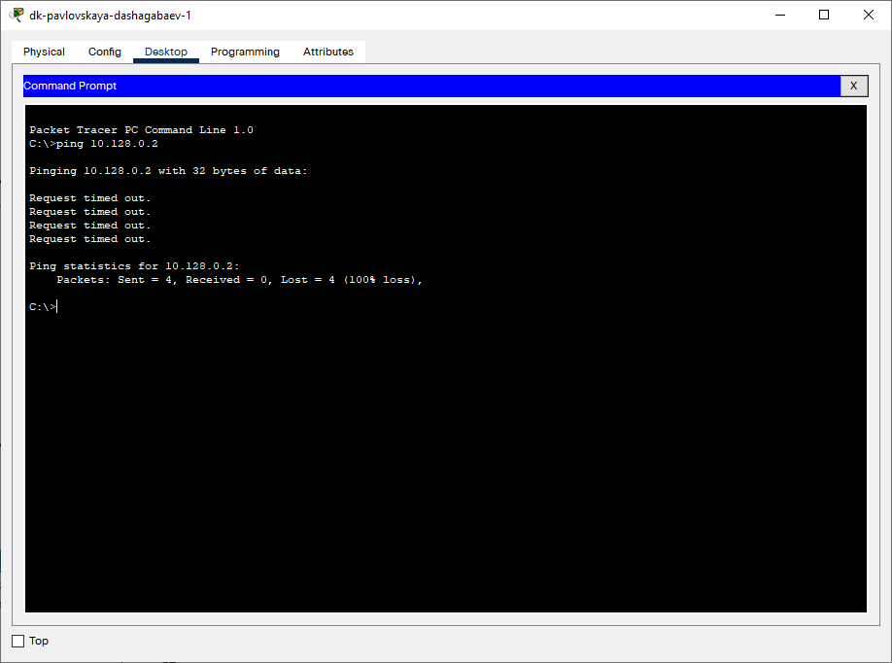

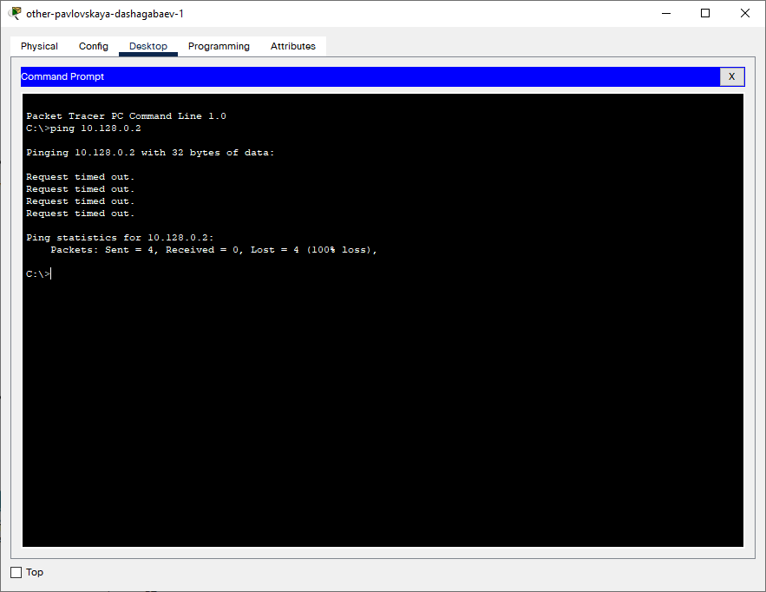

Проверяем управление доступом:

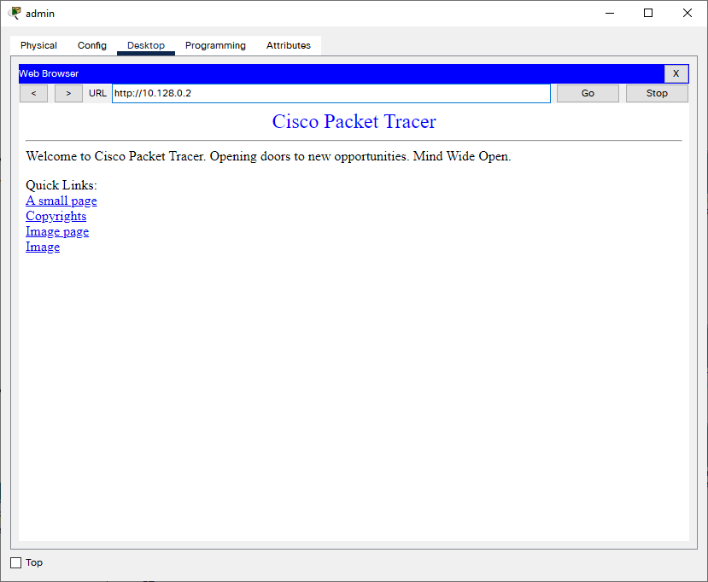

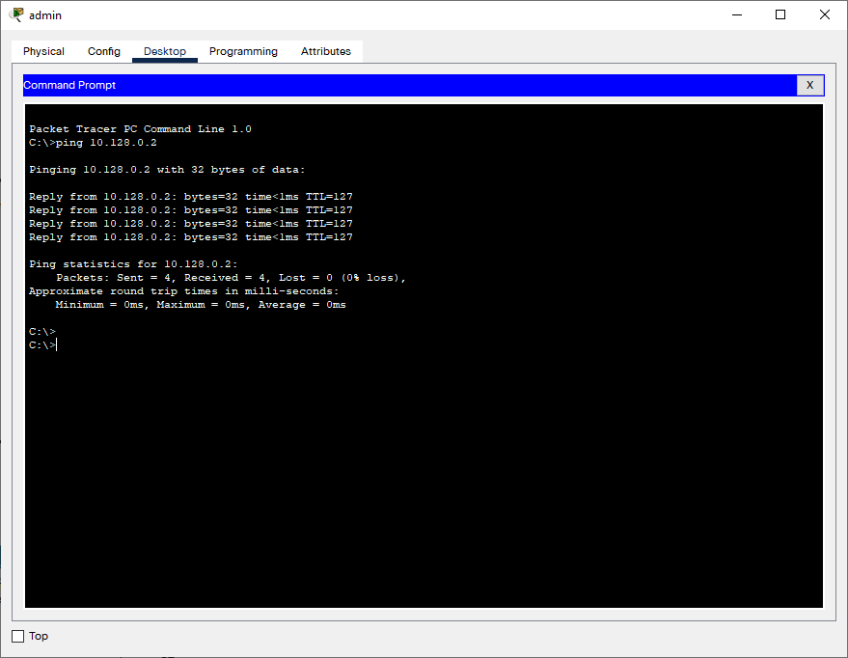

Проверяем доступ для администратора по протоколам Telnet и FTP:

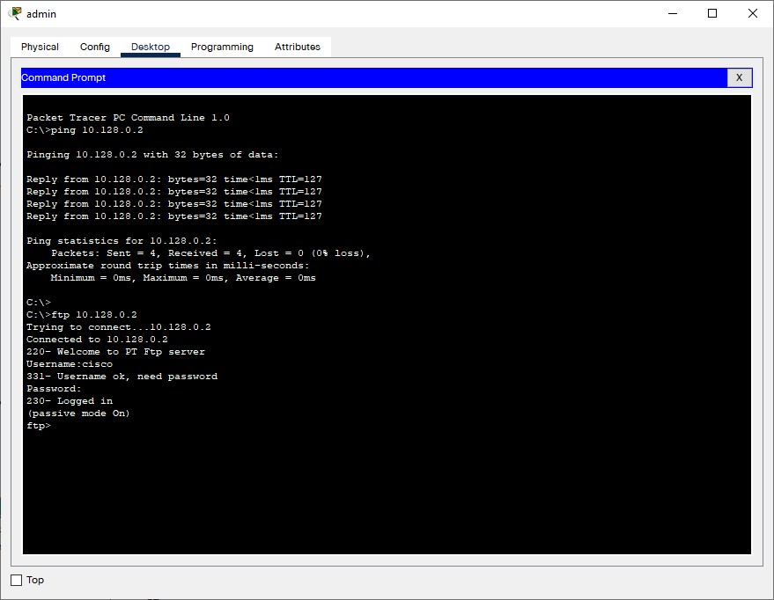

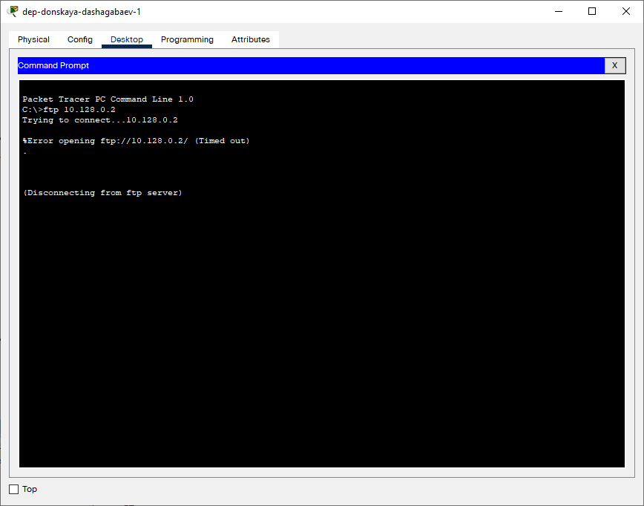

Проверяем доступ к файловому серверу:

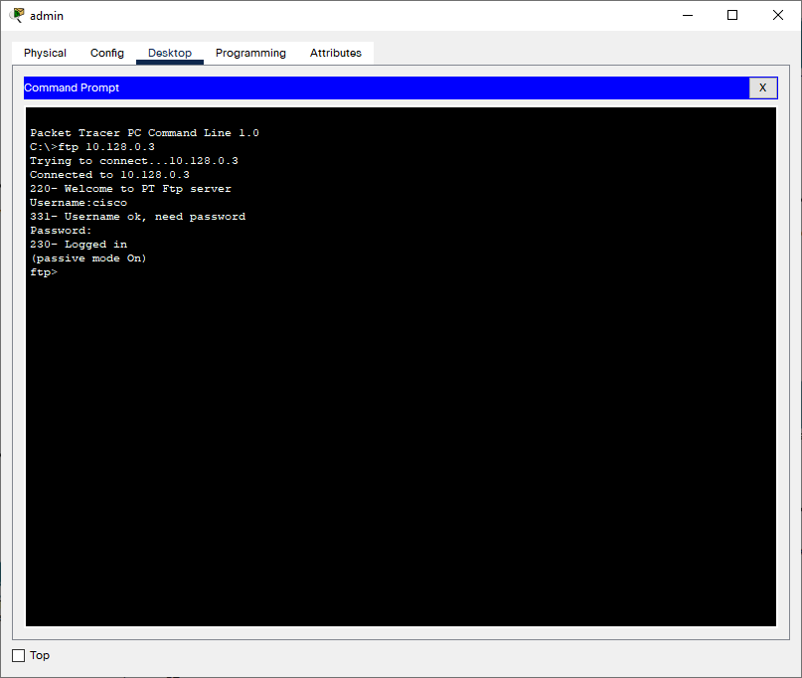

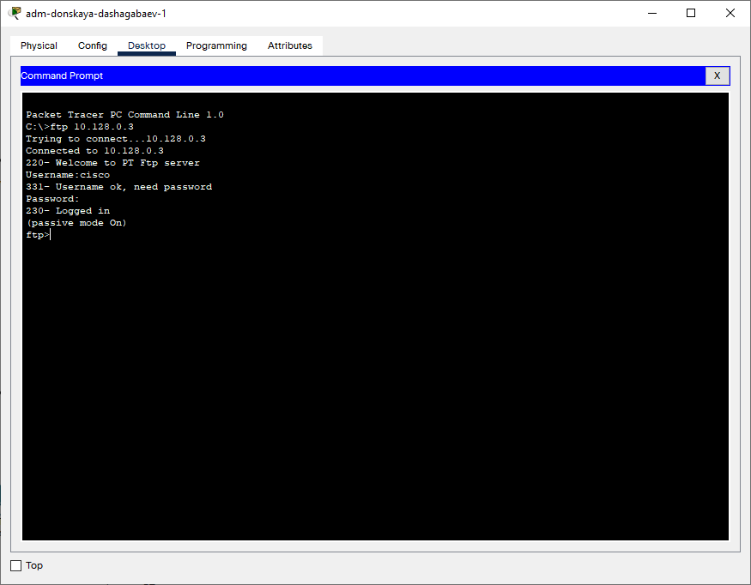

Проверяем доступ к почтовому серверу:

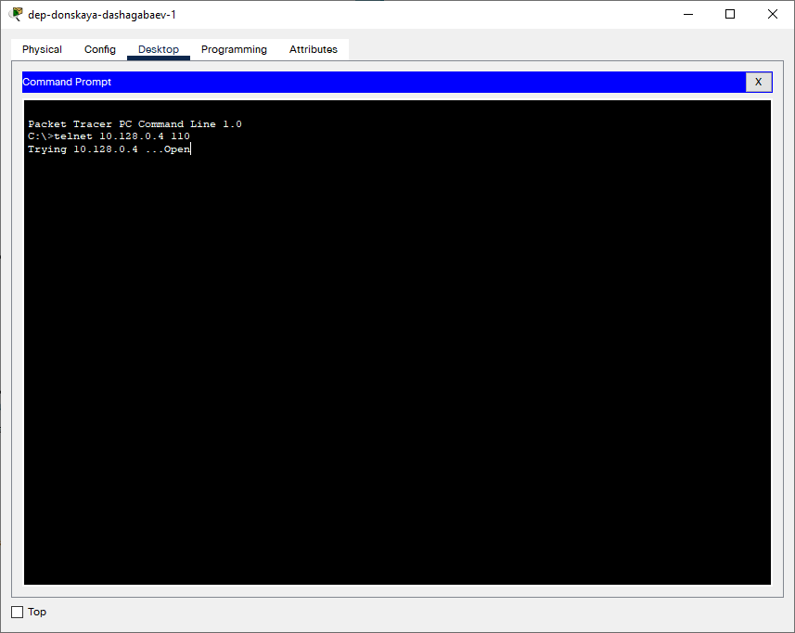

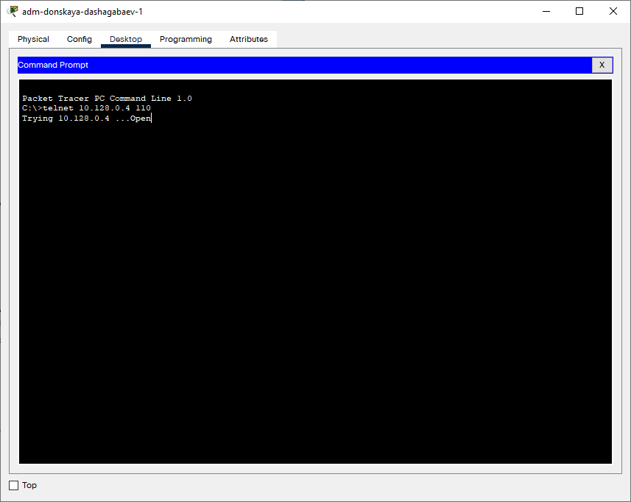

Проверяем доступ к DNS-серверу через протокол UDP:

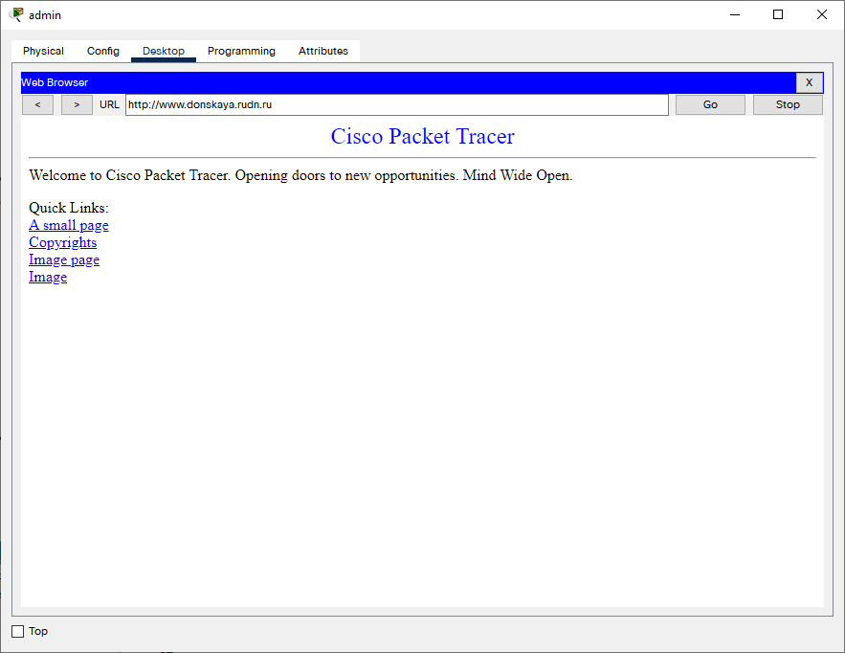

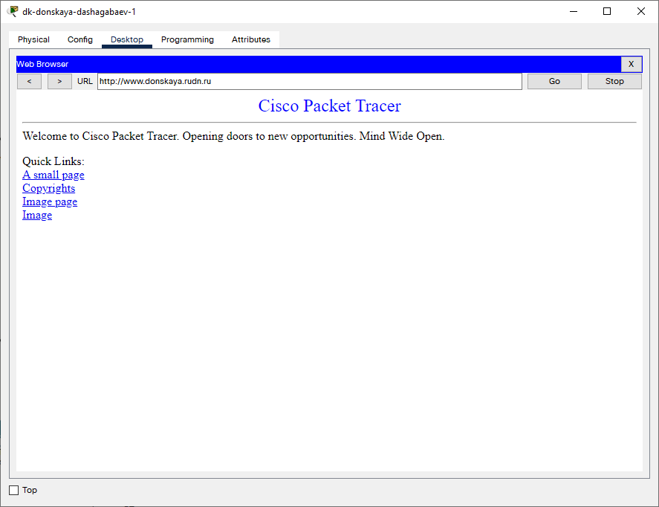

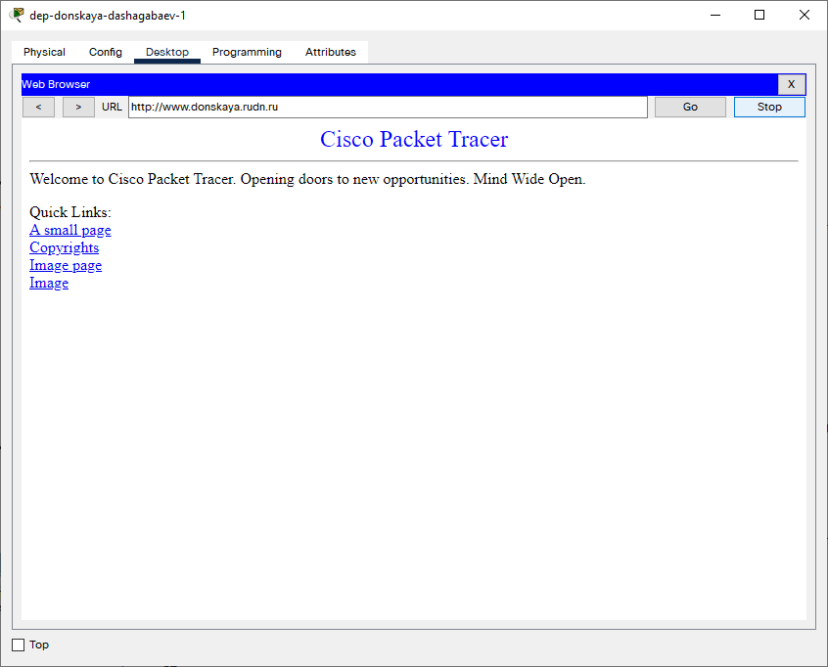

Разрешим ICMP-запросы:

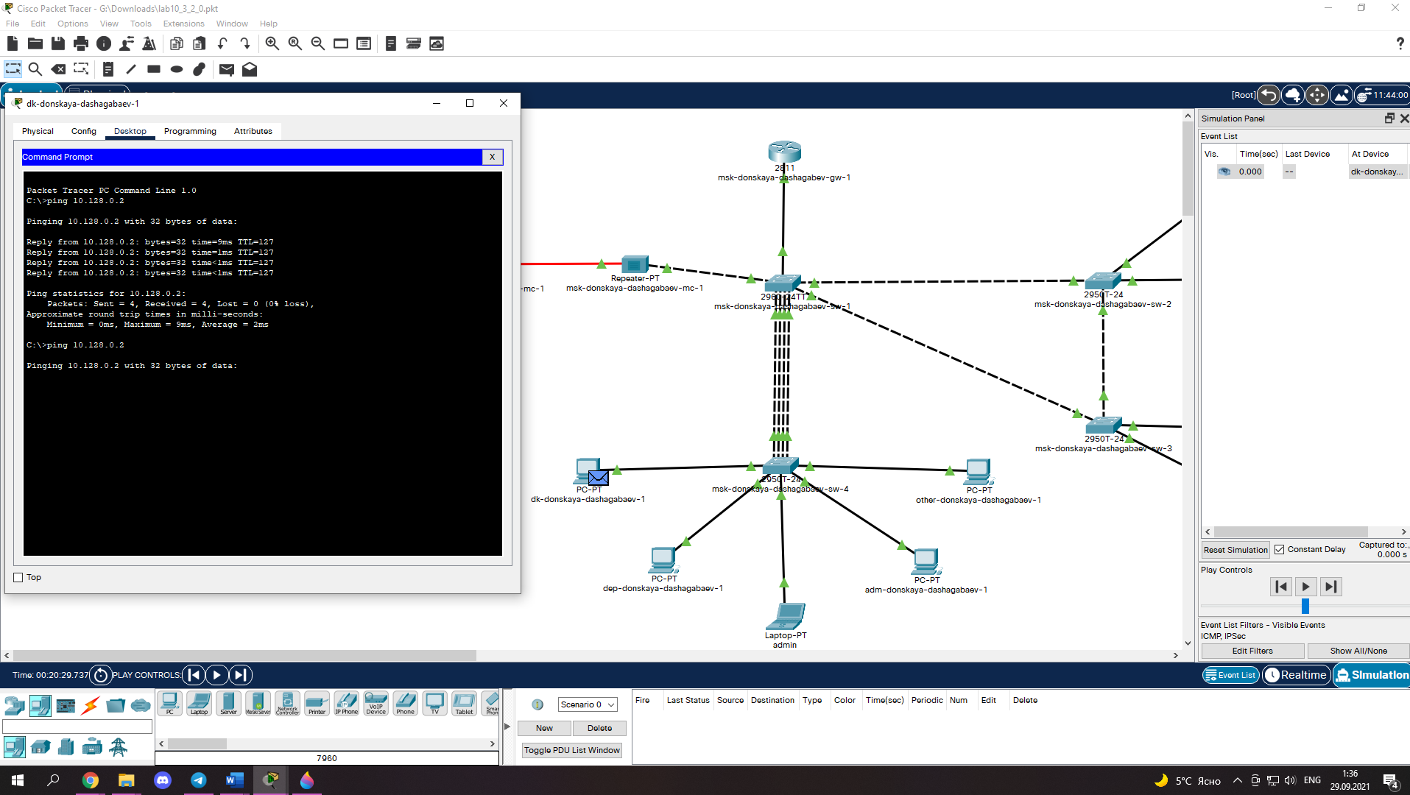

Проверяем настройки доступа сети Other:

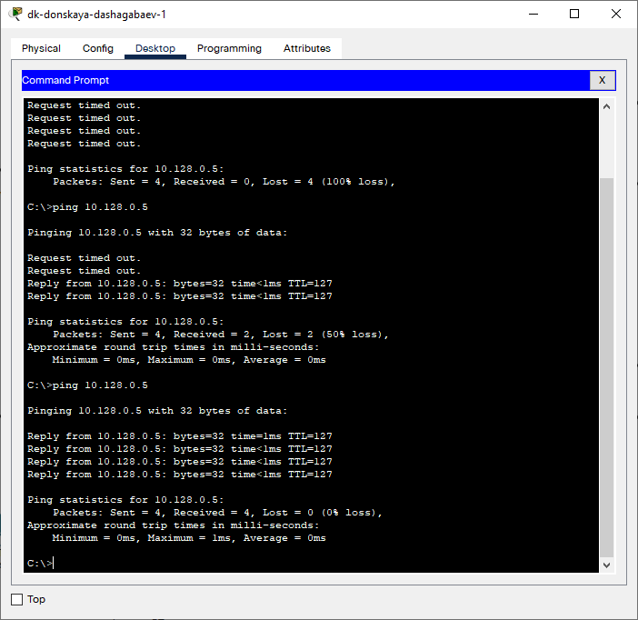

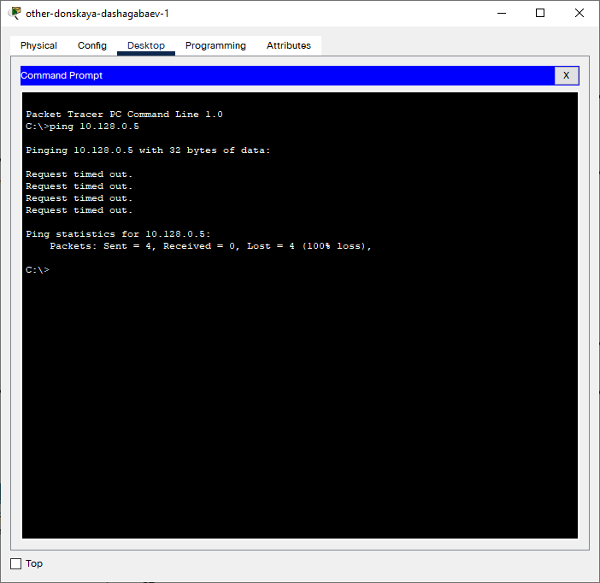

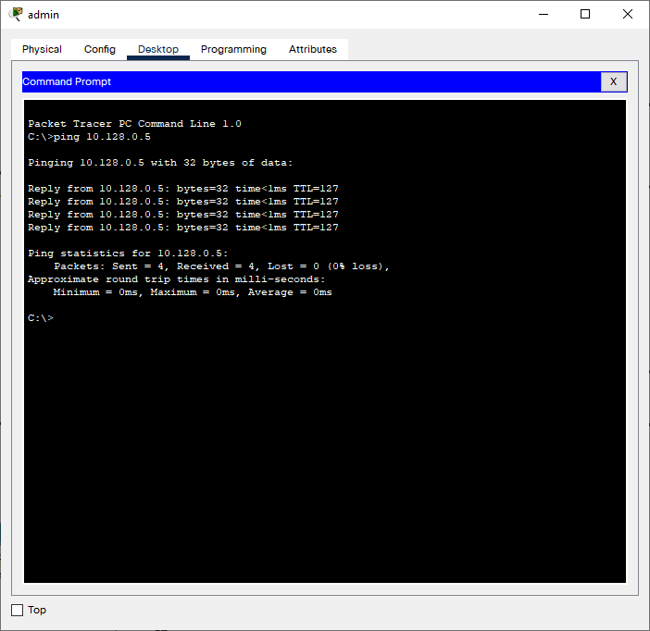

Проверяем доступ администратора к сети:

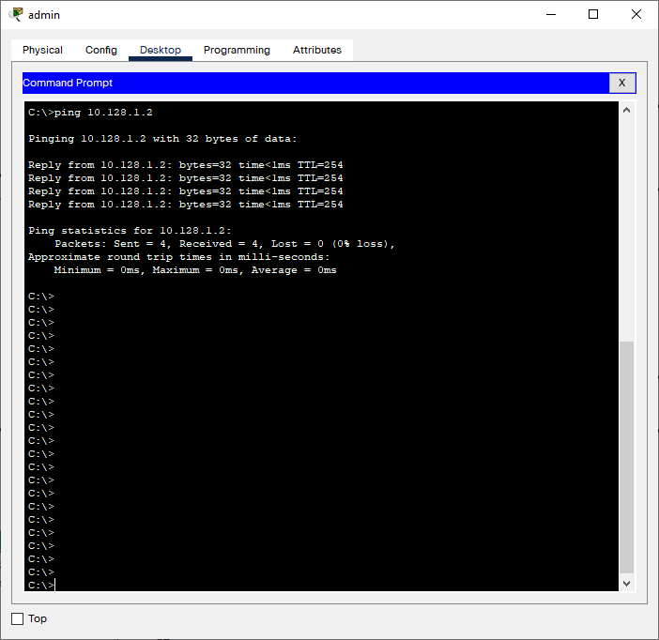

2. Разрешим администратору из сети Other на Павловской действия, аналогичные действиям администратора сети Other на Донской.

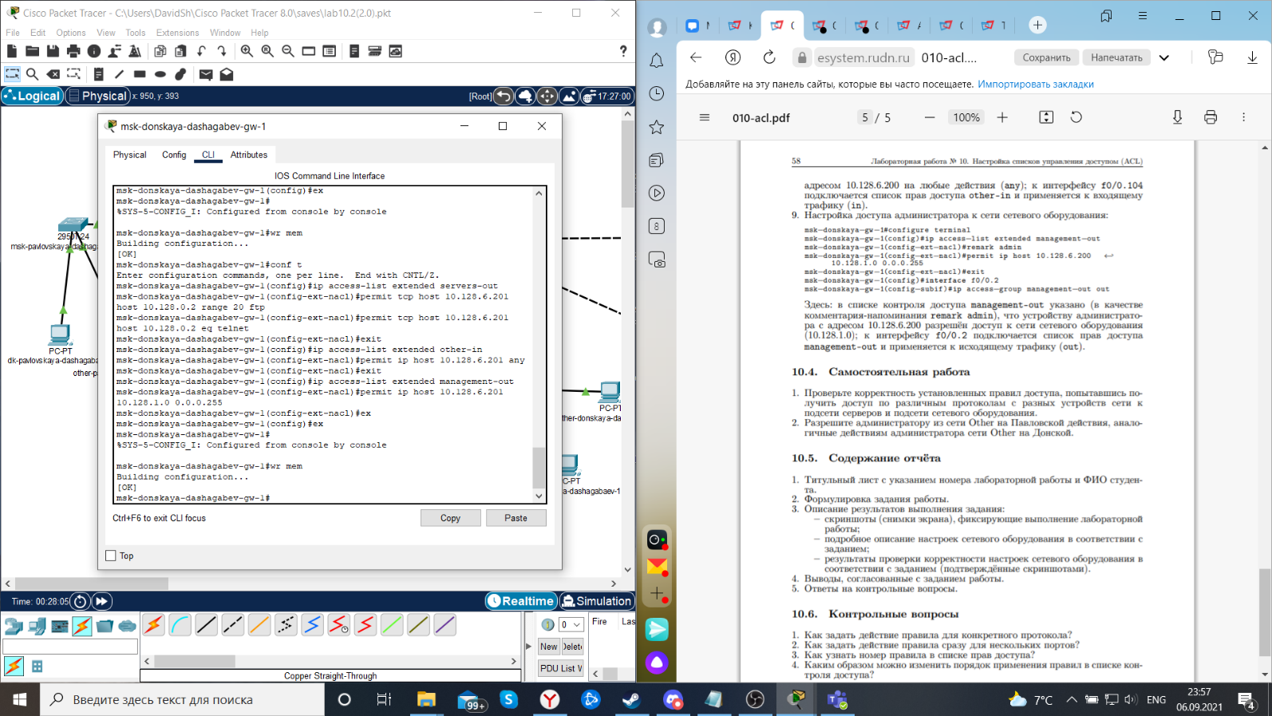

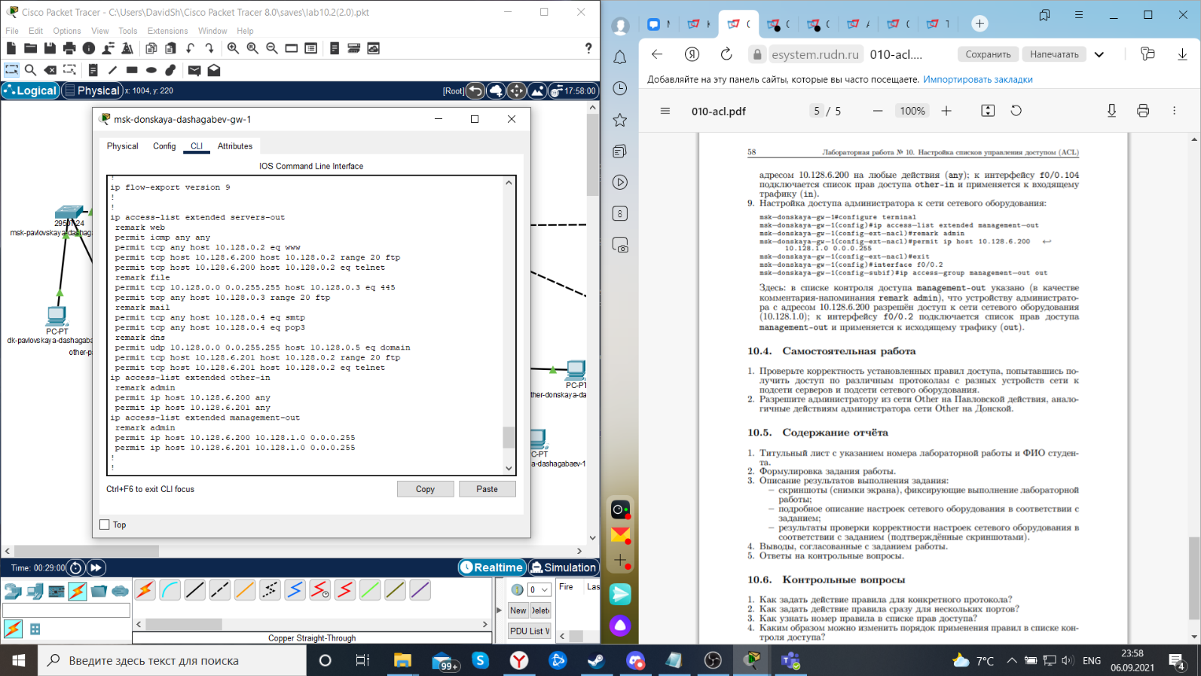

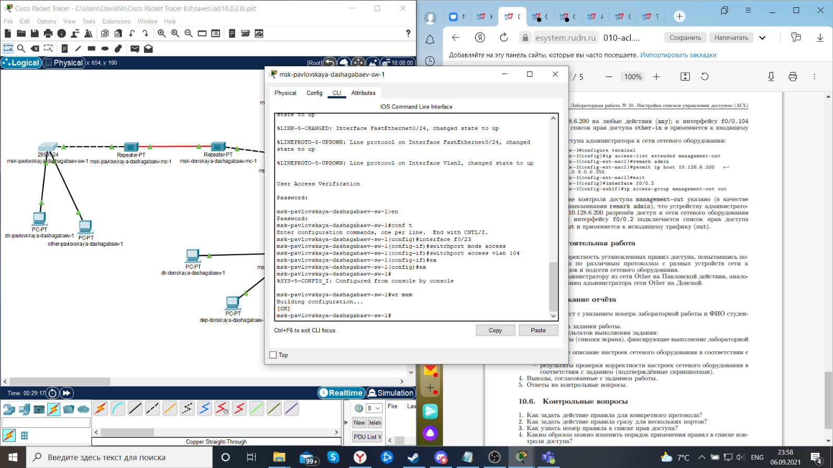

# Вывод:

Мы освоили настройку прав доступа пользователей к ресурсам сети.

# Контрольные вопросы:

1. Как задать действие правила для конкретного протокола?

Команда permit.

После командs необходимо указать протокол. Он задается в виде номера протокола. Протоколы IP, TCP, UDP, AH, ESP, ICMP, EIGRP, GRE, IGMP, IPINIP, NOS, OSPF, PCP, PIM могут быть заданы собственной аббревиатурой.

2. Как задать действие правила сразу для нескольких портов?

Команда range + номера портов

Указывается диапазон портов или один порт [0 … 65535].

Используется в связке с параметром operator. При использовании operator=range после него следуют два числа - границы диапазона портов.

3. Как узнать номер правила в списке прав доступа?

show access-lists

4. Каким образом можно изменить порядок применения правил в списке контроля доступа?

Добавление новых строк в определенную позицию:

ip access-list standard LIST1

номер_строки permit …

Удаление строк:

ip access-list standard LIST103

no номер_строки

Перенумерация строк:

ip access list-resequence LIST 103 10 50